DEKRET

Nr.6389, datë 3.2.2010

PËR LEJIM LËNIEJE TË SHTETËSISË SHQIPTARE

Në mbështetje të nenit 92, pika “c” të Kushtetutës, të neneve 15, 19 dhe 20 të ligjit nr.8389, datë 5.8.1998 “Për shtetësinë shqiptare”, bazuar edhe në propozimin e Ministrit të Brendshëm,

DEKRETOJ:

Neni 1

U lejohet lënia e shtetësisë shqiptare me kërkesë të tyre personave të mëposhtëm:

1. Lindita Llazar Braun (Sulioti)
2. Gentian Ilia Koraj
3. Spartak Bexhet Devolli
4. Dashmir Ago Aliko
5. Zonjë Arshi Aliko (Gjokoli)
6. Oskeola Dashmir Aliko
7. Sabri Dashmir Aliko
8. Aleksandër Ibrahim Terpollari
9. Mario Haxhi Dibra
10. Edmond Robert Kadiu
11. Vjollca Xhavit Reka (Lala)
12. Rudin Agron Gjataj
13. Meritan Myzafer Kraja
14. Daniela Rustem Hoxha (Toro)

Neni 2

Ky dekret hyn në fuqi menjëherë.

PRESIDENTI I REPUBLIKËS së Shqipërisë
Bamir Topi

VENDIM

Nr.36, datë 27.1.2010

PËR PËRCAKTIMIN E NUMRIT TË PUNONJËSVE MËSIMORË, ME KONTRATË TË PËRKOHSHME, PËR PERIUDHËN 1 JANAR - 30 QERSHOR 2010, PËR MINISTRINË E ARSIMIT DHE SHKENCËS

Në mbështetje të nenit 100 të Kushtetutës dhe të pikës 2 të nenit 18 të ligjit nr.7961, datë 12.7.1995 “Kodi i Punës i Republikës së Shqipërisë”, të ndryshuar, me propozimin e Ministrit të Arsimit dhe Shkencës, Këshilli i Ministrave

VENDOSI:

1. Numri i punonjësve mësimorë, me kontratë të përkohshme, për sistemin arsimor parauniversitar, për vitin shkollor 2009 -2010, për muajin janar 2010, të jetë 2011 veta dhe, për periudhën 1 shkurt - 30 qershor 2010, të jetë 704 punonjës.
2. Numri i punonjësve me kontratë të përkohshme, sipas DAR/ZA-ve, dhe afati kohor i kontraktimit të punonjësve jepen sipas tabelës nr.1, që i bashkëlidhet këtij vendimi dhe është pjesë përbërëse e tij.
3. Efektet financiare në shumën 290 460 465 (dyqind e nëntëdhjetë milionë e katërqind e gjashtëdhjetë mijë e katërqind e gjashtëdhjetë e pesë) lekë, që rrjedhin nga zbatimi i këtij vendimi, të mbulohen nga fondet e miratuara për Ministrinë e Arsimit dhe Shkencës në buxhetin e vitit 2010.
4. Ngarkohen Ministria e Arsimit dhe Shkencës dhe Ministria e Financave për zbatimin e këtij vendimi.
Ky vendim hyn në fuqi menjëherë dhe botohet në Fletoren Zyrtare.

KRYEMINISTRI
Sali Berisha

Tabela 1. Numri i punonjësve me kontratë të përkohshme sipas DAR/ZA

Nr. | Drejtoria arsimore rajonale/  zyra arsimore | Punonjës me kontratë të përkohshme për muajin janar 2010 | Punonjës me kontratë të përkohshme për periudhën  1 shkurt-30 qershor 2010
1 | Berat | 65 | 10
2 | Bulqizë | 20 | 6
3 | Delvinë | 2 | 0
4 | Devoll | 2 | 5
5 | Dibër | 51 | 19
6 | Durrës | 180 | 70
7 | Elbasan | 180 | 70
8 | Fier | 150 | 70
9 | Gramsh | 29 | 10
10 | Gjirokastër | 2 | 0
11 | Has | 57 | 10
12 | Kavajë | - | 5
13 | Kolonjë | - | 0
14 | Korçë | 8 | 14
15 | Krujë | 44 | 10
16 | Kuçovë | 0 | 0
17 | Kukës | 56 | 10
18 | Kurbin | 43 | 10
19 | Lezhë | 86 | 15
20 | Librazhd | 35 | 6
21 | Lushnjë | 60 | 10
22 | M e Madhe | 32 | 10
23 | Mallakastër | 26 | 8
24 | Mat | 71 | 10
25 | Mirditë | 48 | 10
26 | Peqin | 38 | 10
27 | Përmet | 12 | 0
28 | Pogradec | 40 | 10
29 | Pukë | 0 | 0
30 | Sarandë | 45 | 10
31 | Skrapar | 11 | 0
32 | Shkodër | 74 | 20
33 | Tepelenë | 12 | 0
34 | Tirana qytet | 233 | 148
35 | Tirana qark | 179 | 98
36 | Tropojë | 48 | 10
37 | Vlorë | 72 | 10
 | Totali | 2011 | 704

VENDIM

Nr.39, datë 27.1.2010

PËR DISA SHTESA NË VENDIMIN NR.1057, DATË 30.9.2009 TË KËSHILLIT TË MINISTRAVE “PËR PËRCAKTIMIN E KOMPETENCAVE TË MINISTRIT TË SHTETIT PËR REFORMAT DHE MARRËDHËNIET ME KUVENDIN NË FUSHËN E KOMUNIKIMEVE ELEKTRONIKE”

Në mbështetje të nenit 100 të Kushtetutës dhe të pikës 2 të nenit 7 të ligjit nr.9000, datë 30.1.2003 “Për organizimin dhe funksionimin e Këshillit të Ministrave”, me propozimin e Kryeministrit, Këshilli i Ministrave

VENDOSI:

Në vendimin nr.1057, datë 30.9.2009 të Këshillit të Ministrave, të bëhen këto shtesa:
1. Në titullin e vendimit, pas fjalëve “...komunikimeve elektronike...” të shtohen fjalët “...dhe postare...”.

2. Në fund të përmbajtjes së vendimit, të shtohen fjalët “..., si dhe në ligjin nr.8530, datë 23.9.1999 “Për shërbimet postare në Republikën e Shqipërisë”, të ndryshuar.”.
Ky vendim hyn në fuqi menjëherë dhe botohet në Fletoren Zyrtare.

KRYEMINISTRI
Sali Berisha

VENDIM

Nr.42, datë 27.1.2010

PËR PËRCAKTIMIN E FORMËS E TË PËRMASAVE TË STEMËS SË SHËRBIMIT TË KONTROLLIT TË BRENDSHËM, NË MINISTRINË E BRENDSHME, DHE PËR MËNYRËN E PËRDORIMIT TË SAJ

Në mbështetje të nenit 100 të Kushtetutës dhe të nenit 7 të ligjit nr.10002, datë 6.10.2008 “Për Shërbimin e Kontrollit të Brendshëm, në Ministrinë e Brendshme”, me propozimin e Ministrit të Brendshëm, Këshilli i Ministrave

VENDOSI:

1. Stema e Shërbimit të Kontrollit të Brendshëm, në Ministrinë e Brendshme, është simbol i këtij institucioni dhe paraqitet në formë rrethore, me fushën me ngjyrë blu, me kufizim të jashtëm në ngjyrë të artë, të pasuar me një të dytë, me diametër më të vogël. Ndërmjet dy rrathëve janë mbishkrimet, në krye “REPUBLIKA E SHQIPËRISË” dhe “MINISTRIA E BRENDSHME”, ndërsa në pjesën e poshtme “SHËRBIMI I KONTROLLIT TË BRENDSHMËM”, i shprehur edhe në gjuhën angleze “INTERNAL CONTROL SERVICE”. Në brendësi të rrethit të dytë kufizues, në krye, është një shqiponjë, poshtë saj në qendër janë inicialet “SHKB”, si shkurtim i emërtimit të institucionit, mbi inicialet janë tre yje me pesë cepa, ndërsa poshtë inicialeve është një peshore e pasuar nga dy degë ulliri. Të gjitha mbishkrimet dhe figurat simbolike në stemë janë në ngjyrë të artë.
2. Pamja e stemës së SHKB-së, fortësia e ngjyrave dhe raportet janë të përcaktuara në shtojcën nr.1, që i bashkëlidhet këtij vendimi dhe është pjesë përbërëse e tij.
3. Stema e SHKB-së mbahet dhe përdoret vetëm nga institucioni. Ajo vendoset në hyrjen kryesore të institucionit, pranë emërtimit të tij.
4. Stema e SHKB-së vendoset në aktet zyrtare dhe në çdo akt tjetër, që institucioni u drejton të tretëve. Kjo stemë përdoret si shenjë identifikimi në dokumentin e identifikimit të punonjësit, në mjetet e punës së institucionit shtetëror dhe në mjediset e punës.
5. Kur stema e SHKB-së paraqitet e shoqëruar me stema të institucioneve të tjera, brenda dhe jashtë vendit, ajo vendoset në vend të dukshëm ose pranë tyre.
6. Mënyra e përdorimit të stemës së Shërbimit të Kontrollit të Brendshëm, në Ministrinë e Brendshme, si dhe përmasat e saj përcaktohen me urdhër të Ministrit të Brendshëm.
7. Ngarkohet Ministria e Brendshme për zbatimin e këtij vendimi.
Ky vendim hyn në fuqi pas botimit në Fletoren Zyrtare.

KRYEMINISTRI
Sali Berisha

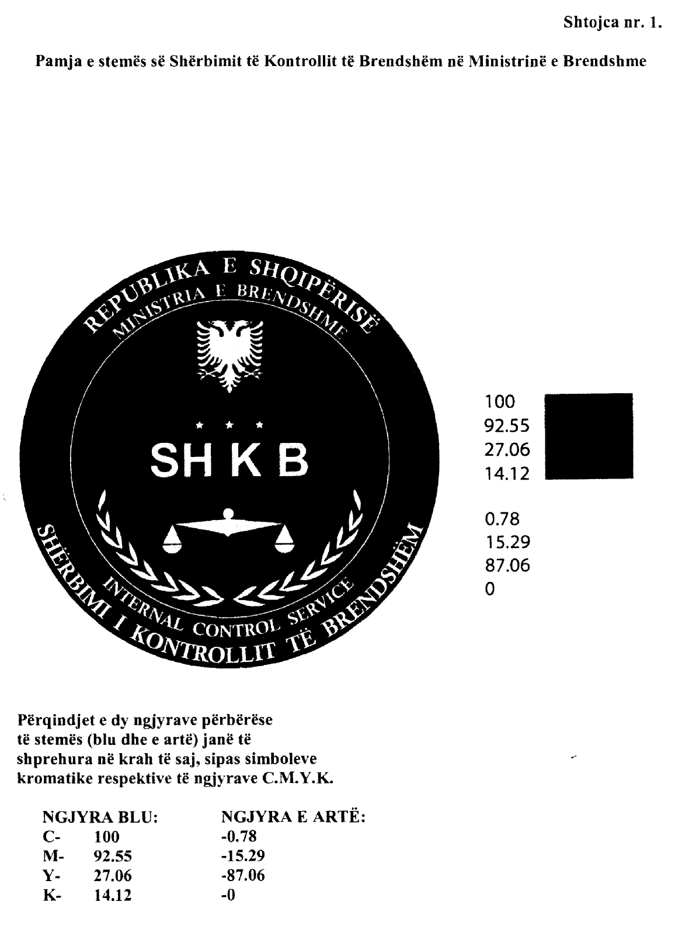

VENDIM

Nr.43, datë 27.1.2010

PËR DISA NDRYSHIME NË VENDIMIN NR.1140, DATË 30.7.2008 TË KËSHILLIT TË MINISTRAVE “PËR MIRATIMIN E STRATEGJISË NDËRSEKTORIALE TË LUFTËS KUNDËR KRIMIT TË ORGANIZUAR, TRAFIQEVE DHE TERRORIZMIT”

Në mbështetje të nenit 100 të Kushtetutës, me propozimin e Ministrit të Brendshëm, Këshilli i Ministrave

VENDOSI:

Në “Strategjinë ndërsektoriale të luftës kundër krimit të organizuar, trafiqeve dhe terrorizimi”, që i bashkëlidhet vendimit nr.1140, datë 30.7.2008 të Këshillit të Ministrave, bëhen këto ndryshime:
1. Në kreun II, paragrafi “- Ligji nr.9284, datë 30.9.2004 “Për parandalimin dhe goditjen e krimit të organizuar”, ndryshohet dhe zëvendësohet me “- Ligji nr.10 192, datë 3.12.2009 “Për parandalimin dhe goditjen e krimit të organizuar dhe trafikimit, nëpërmjet masave parandaluese kundër pasurisë”;
2. Në kreun II, paragrafi “- Ligji nr.8610, datë 17.5.2000 “Për parandalimin e pastrimit të parave”, i ndryshuar me ligjin nr.9804, datë 19.6.2003”, ndryshohet dhe zëvendësohet me “- Ligji nr.9917, datë 19.5.2008 “Për parandalimin e pastrimit të parave dhe financimit të terrorizmit”;
3. Paragrafi i dytë, i nënndarjes VI.2, “Monitorimi”, të kreut VI, ndryshohet, si më poshtë vijon:
“Për monitorimin e kësaj strategjie dhe për bashkërendimin e veprimtarive të institucioneve të parashikuara në këtë strategji ngrihet Komiteti Ndërinstitucional për Masat Kundër Krimit të Organizuar, Trafiqeve dhe Terrorizmit. Ky komitet kryesohet nga Kryeministri dhe ka në përbërje Ministrin e Brendshëm, Ministrin e Punëve të Jashtme, Ministrin e Mbrojtjes, Ministrin e Financave, Ministrin e Drejtësisë dhe drejtorin e Shërbimit Informativ të Shtetit. Në mbledhjet e këtij komiteti ftohet të marrë pjesë Prokurori i Përgjithshëm. Në varësi të problematikës, kryesisht, apo me propozim të njërit prej anëtarëve, Kryeministri fton edhe përfaqësues të institucioneve të tjera, të përmendura në këtë strategji. Pranë Komitetit ngrihet sekretariati teknik. Kryetari i Komitetit miraton rregulloren e tij. Komiteti mblidhet çdo tre muaj.”.
Ky vendim hyn në fuqi pas botimit në Fletoren Zyrtare.

KRYEMINISTRI
Sali Berisha

VENDIM

Nr.44, datë 27.1.2010

PËR MIRATIMIN E LISTËS PËRFUNDIMTARE TË PRONAVE TË PALUAJTSHME PUBLIKE, SHTETËRORE, QË TRANSFEROHEN NË PRONËSI OSE NË PËRDORIM TË KOMUNËS KUSHOVË TË QARKUT TË ELBASANIT

Në mbështetje të nenit 100 të Kushtetutës dhe të neneve 3 e 17 të ligjit nr.8744, datë 22.2.2001 “Për transferimin e pronave të paluajtshme publike të shtetit në njësitë e qeverisjes vendore”, të ndryshuar, me propozimin e Ministrit të Brendshëm, Këshilli i Ministrave

VENDOSI:

1. Miratimin e listës përfundimtare të pronave të paluajtshme publike, shtetërore, brenda juridiksionit territorial dhe administrativ të komunës Kushovë të qarkut të Elbasanit, që transferohen në pronësi ose në përdorim të kësaj komune, sipas lidhjes nr.1, që i bashkëlidhet këtij vendimi dhe është pjesë përbërëse e tij.
Lista e inventarit me 86 (tetëdhjetë e gjashtë) fletë, që i bashkëlidhet këtij vendimi përfundon me numrin rendor 561(pesëqind e gjashtëdhjetë e një).
2. Ngarkohen Ministri i Brendshëm, kryeregjistruesi i Pasurive të Paluajtshme të Republikës së Shqipërisë dhe komuna Kushovë për zbatimin e këtij vendimi.
Ky vendim hyn në fuqi pas botimit në Fletoren Zyrtare.

KRYEMINISTRI
Sali Berisha

Komuna Kushovë Lidhja nr.1
Numrat rendorë të pronave  në listën e inventarit | Fusha e përdorimit të pronës | Lloji i transferimit
1-6 | Prona që përdoren për  realizimin e programeve arsimore. | Në pronësi
7,527,528 | Prona që përdoren për realizimin e funsioneve në shëndetin publik. | Në pronësi
9-17,529-532 | Varrezat publike | Në pronësi
18-98,533-561 | Prona që përdoren për realizimin e funsioneve në zhvillimin ekonomik. | Në pronësi
105-109 | Prona që përdoren për ushtrimin e funsioneve në fushën e ujësjellës-kanalizimeve | Në pronësi
110-135,137-169 | Infrastrukturë (rrugë vendore) | Në pronësi
248-264 | Troje të lira dhe hapësira publike të pa zëna ndërmjet ndërtesave ose objekteve të çdo lloji | Në përdorim
265,266,267,269,271,273 275,99-104 | Prona që përdoren për ushtrimin e funsioneve në fushën e bujqësisë dhe të ushqimit (toka produktive). | Në përdorim
268,270,272,274 | Prona që përdoren për ushtrimin e funsioneve në fushën e bujqësisë dhe të ushqimit (toka joproduktive dhe kanale të treta). | Në pronësi

VENDIM

Nr.47, datë 27.1.2010

PËR NJË SHTESË NË VENDIMIN NR. 53, DATË 21.1.2009 TË KËSHILLIT TË MINISTRAVE “PËR NGARKIMIN E MINISTRISË SË BRENDSHME PËR KRYERJEN E PROCEDURAVE TË PROKURIMIT PUBLIK, NË EMËR DHE PËR LLOGARI TË KRYEMINISTRISË, MINISTRIVE DHE INSTITUCIONEVE TË VARËSISË, PËR DISA MALLRA E SHËRBIME”, TË NDRYSHUAR

Në mbështetje të nenit 100 të Kushtetutës dhe të pikës 3 të nenit 11 të ligjit nr.9643, datë 20.11.2006 “Për prokurimin publik”, të ndryshuar, me propozimin e Ministrit të Shtetit për Reformat dhe Marrëdhëniet me Kuvendin, Këshilli i Ministrave

VENDOSI:

Në fund të pikës 1 të vendimit nr.53, datë 21.1.2009 të Këshillit të Ministrave, shtohet një paragraf, me këtë përmbajtje:
“Përjashtimisht, lejohet Njësia e Regjistrimit të Popullsisë e Banesave 2011, t’i realizojë vetë procedurat e prokurimit për këto zëra.”.
Ky vendim hyn në fuqi menjëherë dhe botohet në Fletoren Zyrtare.

KRYEMINISTRI
Sali Berisha

VENDIM

Nr.48, datë 27.1.2010

PËR NJË SHTESË NË VENDIMIN NR.399, DATË 22.4.2009 TË KËSHILLIT TË MINISTRAVE “PËR ORGANIZIMIN, FUNKSIONIMIN DHE PËRBËRJEN E KOMISIONIT QENDROR TË REGJISTRIMIT”, TË NDRYSHUAR

Në mbështetje të nenit 100 të Kushtetutës dhe të nenit 11 të ligjit nr.8669, datë 26.10.2000 "Për regjistrimin e përgjithshëm të popullsisë dhe banesave", të ndryshuar, me propozimin e Ministrit të Shtetit për Reformat dhe Marrëdhëniet me Kuvendin, Këshilli i Ministrave

VENDOSI:

Pas nënndarjes 19 të pikës 1 të vendimit nr.399, datë 22.4.2009 të Këshillit të Ministrave, të ndryshuar, shtohet nënndarja 20, me këtë përmbajtje:
“20. Ministri i Bujqësisë, Ushqimit dhe Mbrojtjes
së Konsumatorit anëtar;”.
Ky vendim hyn në fuqi menjëherë.

KRYEMINISTRI
Sali Berisha

VENDIM

Nr.50, datë 27.1.2010

PËR DISA NDRYSHIME NË VENDIMIN NR. 599, DATË 31.8.2006 TË KËSHILLIT TË MINISTRAVE “PËR PËRBËRJEN E KOMISIONIT TË KUALIFIKIMIT SHKENCOR”

Në mbështetje të nenit 100 të Kushtetutës dhe të pikës 3 të nenit 67 të ligjit nr.9741, datë 21.5.2007 “Për arsimin e lartë në Republikën e Shqipërisë”, të ndryshuar, me propozimin e Ministrit të Arsimit dhe Shkencës, Këshilli i Ministrave

VENDOSI:

Në vendimin nr.599, datë 31.8.2006 të Këshillit të Ministrave, bëhen këto ndryshime:
1. Titulli ndryshohet, si më poshtë vijon:
“Për përbërjen e komisionit të vlerësimit të titujve akademikë”.
2. Në shkronjën “b” të pikës 1, bëhen ndryshimet e mëposhtme:
“- Prof. Dr. Myqerem Tafaj zëvendësohet me Prof. Dr. Aleks Luarasi;
- Prof. Dr. Mentor Petrela zëvendësohet me Prof. Dr. Nestor Tereska.”.
Ky vendim hyn në fuqi menjëherë dhe botohet në Fletoren Zyrtare.

KRYEMINISTRI
Sali Berisha

VENDIM

Nr.54, datë 3.2.2010

PËR NJË SHTESË NË VENDIMIN NR. 511, DATË 24.10.2002 TË KËSHILLIT TË MINISTRAVE “PËR KOHËZGJATJEN E PUNËS DHE TË PUSHIMIT NË INSTITUCIONET SHTETËRORE”, TË NDRYSHUAR

Në mbështetje të nenit 100 të Kushtetutës, të neneve 19, shkronja “c”, 20 shkronjat “ë” e “g”, e 29 të ligjit nr.8549, datë 11.11.1999 “Statusi i nëpunësit civil”, dhe të neneve 76-108 të ligjit nr.7961, datë 12.7.1995 “Kodi i Punës i Republikës së Shqipërisë”, të ndryshuar, me propozimin e Kryeministrit, Këshilli i Ministrave

VENDOSI:

Pas kreut II “Pushimet” të vendimit nr.511, datë 24.10.2002 të Këshillit të Ministrave, të ndryshuar, shtohet kreu II/A, “Puna në ditët e festave zyrtare dhe të pushimit javor”, me këtë përmbajtje:

“Kreu II/A
Puna në ditët e festave zyrtare dhe të pushimit javor

1. Si rregull, ditët e festave zyrtare janë ditë pushimi. Punëmarrësi gëzon të drejtën e pagës në këto ditë.
2. Kur festa zyrtare bie në ditët e punës dhe me vendim të Këshillit të Ministrave ose në kontratën kolektive është vendosur të punohet, puna e kryer ditën e festës zyrtare kompensohet me një shtesë page, jo më pak se 25 për qind ose me një pushim të barabartë me kohëzgjatjen e ditës së punës së kryer plus një pushim shtesë, jo më pak se 25 për qind të kohëzgjatjes së kësaj pune, që merret një javë para ose pas kryerjes së saj.
3. Kur festa zyrtare bie në ditët e pushimit javor, dita e hënë është ditë pune dhe puna e kryer kompensohet me një shtesë page prej 25 për qind.”.
Ky vendim hyn në fuqi pas botimit në Fletoren Zyrtare.

KRYEMINISTRI
Sali Berisha

VENDIM

Nr.55, datë 3.2.2010

PËR DEKLARIMIN E DETYRUESHËM TË DEKLARATAVE TATIMORE DHE TË DOKUMENTEVE TË TJERA TATIMORE, VETËM NËPËRMJET FORMËS ELEKTRONIKE

Në mbështetje të nenit 100 të Kushtetutës dhe të nenit 65 të ligjit nr.9920, datë 19.5.2008 “Për procedurat tatimore në Republikën e Shqipërisë”, të ndryshuar, me propozimin e Ministrit të Financave, Këshilli i Ministrave

VENDOSI:

1. Deklarimin e detyrueshëm, vetëm nëpërmjet formës elektronike, të deklaratave tatimore dhe të dokumenteve të tjera tatimore, objekt i këtij vendimi, me të cilat nënkuptohen:
a) Deklarata tatimore, në kuptim të këtij vendimi, janë formularët:
i) e deklarimit dhe të pagesës së TVSH-së;
ii) e deklarimit dhe të pagesës së tatimit mbi të ardhurat nga punësimi;
iii) e deklarimit dhe të pagesës së tatimit mbi fitimin;
iv) e deklarimit dhe të pagesës së kontributeve për sigurimet shoqërore e shëndetësore.
b) Dokumente tatimore, në kuptim të këtij vendimi, janë librat e blerjes dhe të shitjes.
2. Subjektet e regjistruara pranë Drejtorisë Rajonale të Tatimpaguesve të Mëdhenj duhet të bëjnë dorëzimin e deklaratave tatimore dhe të librave të blerjes e të shitjes, vetëm nëpërmjet formës elektronike, duke filluar nga periudha tatimore, nga data1 janar 2010.
3. Subjektet e regjistruara për TVSH-në dhe tatimin mbi fitimin, të regjistruara pranë drejtorive rajonale tatimore duhet të bëjnë dorëzimin e deklaratave tatimore dhe të librave të blerjes e të shitjes, vetëm nëpërmjet formës elektronike, duke filluar nga periudha tatimore, nga data 1 mars 2010.
4. Subjektet e regjistruara për TVSH-në dhe subjekt i tatimit mbi të ardhurat personale për biznesin e vogël duhet të bëjnë dorëzimin e deklaratave tatimore, vetëm nëpërmjet formës elektronike, duke filluar nga periudha nga data 1 korrik 2010.
5. Entet shtetërore janë të detyruara të paraqesin deklaratat tatimore për tatimin mbi të ardhurat personale, sigurimet shoqërore dhe shëndetësore, vetëm nëpërmjet formës elektronike, duke filluar nga periudha tatimore, nga data 1 mars 2010.
6. Ngarkohen Ministria e Financave dhe Drejtoria e Përgjithshme e Tatimeve për nxjerrjen e udhëzimit, në zbatim të këtij vendimi.
7. Ngarkohen Ministria e Financave dhe Drejtoria e Përgjithshme e Tatimeve për zbatimin e këtij vendimi.
Ky vendim hyn në fuqi pas botimit në Fletoren Zyrtare.

KRYEMINISTRI
Sali Berisha

VENDIM

Nr.56, datë 3.2.2010

PËR KRIJIMIN E INSPEKTORATIT KOMBËTAR TË ARSIMIT PARAUNIVERSITAR

Në mbështetje të nenit 100 të Kushtetutës, të nenit 10 të ligjit nr.9000, datë 30.1.2003 “Për organizimin dhe funksionimin e Këshillit të Ministrave”, të ligjit nr.7952, datë 21.6.1995 “Për arsimin parauniversitar”, të ndryshuar, dhe të ligjit nr.10190, datë 26.11.2009 “Për buxhetin e vitit 2010”, me propozimin e Ministrit të Arsimit dhe Shkencës, Këshilli i Ministrave

VENDOSI:

1. Krijimin e Inspektoratit Kombëtar të Arsimit Parauniversitar (IKAP), person juridik, publik dhe buxhetor, në varësi të Ministrit të Arsimit dhe Shkencës. IKAP-ja e ka selinë në Tiranë.
2. IKAP-ja është institucion i posaçëm i inspektimit, monitorimit, vlerësimit e këshillimit të cilësisë së arsimit parauniversitar dhe funksionimit të strukturave menaxhuese të tij (shkolla, drejtoria arsimore rajonale, zyra arsimore).
3. Kryeinspektori emërohet, lirohet dhe shkarkohet nga detyra me urdhër të Ministrit të Arsimit dhe Shkencës.
4. Inspektorët emërohen nga kryeinspektori, sipas kritereve dhe procedurave të përcaktuara në ligjin nr.8549, datë 11.11.1999 “Statusi i nëpunësit civil”.
5. Marrëdhëniet e punës rregullohen me ligjin nr.7961, datë 12.7.1995 “Kodi i Punës i Republikës së Shqipërisë”, të ndryshuar.
6. IKAP-ja kryen këto funksione kryesore:
a) Inspekton, monitoron, vlerëson, këshillon dhe nxjerr përfundime mbi zhvillimin e procesit mësimor-edukativ, menaxhimin e bazës materialo-didaktike të shkollës;
b) Verifikon pajtueshmërinë e veprimtarisë të institucioneve arsimore me aktet ligjore e nënligjore në fuqi, udhëzimet e Ministrit të Arsimit dhe Shkencës për DAR/ZA-t dhe për institucionet shkollore;
c) Monitoron problemet që paraqiten në shkollë me tekstin shkollor;
ç) Monitoron zbatimin e dispozitave normative të shkollës, kodit të etikës së mësuesit, punën e bordit të shkollës, si dhe të organeve demokratike të saj;
d) Inspekton zbatimin e rregulloreve të maturës shtetërore dhe provimeve të lirimit.
7. Efektet financiare, që rrjedhin nga zbatimi i këtij vendimi, të përballohen nga buxheti i vitit 2010, miratuar për Ministrinë e Arsimit dhe Shkencës.
8. Ngarkohen Ministria e Arsimit dhe Shkencës dhe Ministria e Financave për zbatimin e këtij vendimi.
Ky vendim hyn në fuqi pas botimit në Fletoren Zyrtare.

KRYEMINISTRI
Sali Berisha

Udhëzim

Nr.2, datë 28.1.2010

Për disa ndryshime në udhëzimin nr.17, datë 13.5.2008 “Për tatimin mbi vlerën e shtuar”, i ndryshuar

Në mbështetje të nenit 102, pika 4 të Kushtetutës së Republikës së Shqipërisë, si dhe në zbatim të ligjit nr.7928, datë 27.4.1995 “Për tatimin mbi vlerën e shtuar”, i ndryshuar, Ministri i Financave
Udhëzon:

Në udhëzimin nr.17, datë 13.5.2008 “Për TVSH-në” bëhen shtesat dhe ndryshimet e mëposhtme:
Në pikën 1.1, b) paragrafi i dytë riformulohet si më poshtë:
“Tatimpaguesit importues, që kanë vendndodhje të biznesit në Malësinë e Madhe, Sarandë, si dhe që realizojnë një qarkullim më të vogël se 5 milionë lekë në çdo vit kalendarik.”.
Pikën 8.1.1 “Vlera minimale e tatueshme e ndërtimit të banesave” ndryshohet si më poshtë:
Në bazë të nenit 27/1 të ligjit, vlera minimale e tatueshme në procesin e ndërtimit të banesave, bazohet në çmimin minimal fiskal dhe sipërfaqen e ndërtimit.
Çmimi orientues minimal fiskal, për procesin e ndërtimit të banesave, përcaktohet me vendim të Këshillit të Ministrave, pas këshillimit me Shoqatën e Ndërtuesve të Shqipërisë.
Përcaktimi i kostos reale për efekt të llogaritjes së detyrimeve tatimore në sektorin e ndërtimit, të investimeve private apo publike, do të përcaktohet në bazë të metodologjisë së dhënë në vendimin e Këshillit të Ministrave “Për përdorimin e manualit teknik të çmimeve të punimeve të ndërtimit”. Metodologjitë e llogaritjes së kostos minimale fiskale, çmimit dhe fitimit minimal fiskal për efekt të llogaritjes së detyrimeve tatimore në sektorin e ndërtimit, të investimeve private apo publike, të përcaktuara në aktet ligjore e nënligjore në fuqi, do të shërbejnë si metodologji alternative të vlerësimit të parë.
Në pikën 8.1.2. “Mënyra e zbatimit të TVSH-së në ndërtim” germa (b) ndryshon si më poshtë:
b) Kur shoqëritë e ndërtimit të licencuara profesionalisht, do të ndërtojnë objekte për qëllim përdorimi në funksion të aktivitetit të tyre të tatueshëm (jo për furnizime të përjashtuara) kemi të bëjmë me vetëfurnizim të ndërtesave. Për çdo muaj, shoqëria ndërtuese përpilon situacionin e punimeve të kryera. Bashkëngjitur çdo situacioni mujor, do të jetë detyrimisht edhe fatura tatimore. Personi i tatueshëm është i detyruar të llogarisë TVSH-në çdo muaj kalendarik. Fatura tatimore e përpiluar si më sipër, regjistrohet njëkohësisht në librin e blerjeve dhe të shitjeve të shoqërisë.
Lejohet kreditimi i TVSH-së së paguar në blerjet e bëra për këtë qëllim. Kreditimi lejohet i plotë për rastet kur personi i tatueshëm kryen aktivitet ekonomik plotësisht të tatueshëm, si dhe i pjesshëm kur kryhen aktivitet pjesërisht të tatueshëm. Eshtë kusht që ndërtesat e kësaj natyre duhet të jenë të destinuara për kryerjen e aktiviteteve të tatueshme nga vetë shoqëria. Gjithashtu ndërtesat duhet të jenë të një tipi të tillë, që natyra dhe qëllimi i përdorimit të tyre të shpallen dhe aprovohen në lejen e ndërtimit të dhënë nga organet e qeverisjes vendore.
Pika 8.1.3 riformulohet sa më poshtë:
8.1.3 “Furnizimi i dhënies me qira të ndërtesave”.
“Pavarësisht nga përjashtimet e parashikuara në nenin 20 të ligjit nr.7928, datë 27.4.1995 “Për tatimin mbi vlerën e shtuar”, të ndryshuar, personi i tatueshëm gëzon të drejtën që në bazë të kërkesës së tij pranë organit tatimor, dhënia me qira e ndërtesave që ai furnizon, sipas pikës 3 të këtij neni, të mos e trajtojë si furnizim i përjashtuar, por ta konsiderojë furnizim i tatueshëm, sipas nenit 16 të ligjit “Për TVSH-në“. Në këto raste, subjekti furnizues depoziton një kërkesë me shkrim pranë drejtorisë trajonale tatimore ku deklaron se qiradhënia do të trajtohet si furnizim i tatueshëm, duke deklaruar edhe të dhënat e subjektit qiramarrës (emri, NIPT, adresa etj).
Në rast se qiradhënësi kryen furnizim qiradhënie për subjekte të cilat ushtrojnë aktivitet të përjashtuar me ligj nga TVSH-ja (të tilla, si aktivitete lojëra fati, shërbim financiar etj.) qiradhënia trajtohet si furnizim i tatueshëm, vetëm në rast se në kontratën e qiradhënies, palët kanë rënë dakord se qiradhënien do ta trajtojnë si furnizim të tatueshëm me TVSH. Në këto raste, tatimpaguesi qiradhënës duhet të depozitojë, përveç kërkesës me shkrim pranë organit tatimor edhe kontratën e qirasë. Mungesa e kontratës, nuk i jep të drejtën e trajtimit të qiradhënies si furnizim i tatueshëm.
Pika 8.4 “Shërbimet postare” ndryshohet si më poshtë
Shërbimi i furnizimit të pullave të postës për përdorim për shërbime postare dhe pullave të tjera të ngjashme, përjashtohen nga TVSH-ja. Por, në qoftë se posta bën importe apo kryen edhe shërbime të tjera postare, dhe qarkullimi vjetor kalendarik i saj është më i madh se 5 milionë lekë, ajo duhet të regjistrohet dhe të paguajë TVSH-në.
Pika 9.5.3. “Rregulla të përgjithshme” riformulohet si më poshtë:
9.5.3. Rregulla të përgjithshme
a) Furnizuesit kryesorë, në varësi të marrëdhënieve që vendosin me furnizuesit e ndërmjetëm të tyre, zgjedhin njërën nga dy mënyrat e mësipërme të faturimit, të përcaktuara në pikat 9.5.1 ose 9.5.2 më lart, por jo të dy mënyrat njëkohësisht.
b) Çmimi maksimal i shitjes me pakicë të cigareve, për çdo lloj cigareje dhe çdo lloj pakete, përcaktohet nga furnizuesit kryesorë.
c) Furnizuesit kryesorë janë të detyruar të deklarojnë çmimin maksimal të shitjes me pakicë për çdo lloj pakete dhe çdo lloj cigareje. Deklarata e ndryshimit të çmimit të shitjes me pakicë për çdo lloj cigareje dhe pakete, duhet të dërgohet në Drejtorinë e Përgjithshme të Tatimeve dhe në Drejtorinë Rajonale Tatimore ku është i regjistruar furnizuesi kryesor, jo më vonë se 10 ditë para datës së aplikimit të çmimit të ri maksimal të shitjes me pakicë.
ç) Furnizuesit kryesorë janë të detyruar të publikojnë deklaratën e ndryshimit të çmimit maksimal të shitjes me pakicë për çdo lloj cigareje dhe pakete në jo më pak se dy gazeta ditore nacionale dhe jo më vonë se 5 ditë nga data e aplikimit të çmimit të ri. Për efekte marketingu çmimet maksimale mund të vazhdojnë të publikohen në çdo media të shkruar apo elektronike për aq kohë sa ato çmime janë në fuqi.
d) Drejtoria e Përgjithshme e Tatimeve është e detyruar të publikojë në faqen e saj të internetit çmimet e reja maksimale të shitjes me pakicë të cigareve jo më vonë se dy ditë para datës së zbatimit të çmimeve të reja. Drejtoria e Përgjithshme e Tatimeve mund të publikojë çmimet maksimale të shitjes me pakicë të cigareve në çdo formë tjetër publikimi.
dh) Ndalohet shitja e cigareve me çmim më të lartë se çmimi maksimal i shitjes me pakicë, i deklaruar sipas pikave a-d më lart. Drejtoritë Rajonale Tatimore kontrollojnë zbatimin e çmimeve maksimale të shitjes me pakicë të cigareve. Shitja e një pakete cigare me çmim më të lartë se çmimi i deklaruar, konsiderohet shkelje.
e) Tatimpaguesit që kanë gjendje malli në magazinë deri në hyrjen në fuqi të skemës, e faturojnë atë për furnizuesin e tyre, me çmimin e blerjes. Furnizuesi kryesor e rifaturon këtë sasi ndaj furnizuesve të tjerë, në përputhje me procedurat e parashikuara në këtë udhëzim. Njësitë e shitjes me pakicë, jo subjekte të TVSH-së, nuk kanë detyrim të faturojnë për furnizuesit e tyre. Gjithë ky proces vazhdon deri sa faturimi përfundon tek furnizuesi kryesor.
Pas pikës 13.4 shtohet pika 13.5 me këtë përmbajtje:
Subjektet e regjistruara pranë Drejtorisë Rajonale të Tatimpaguesve të Mëdhenj duhet të dorëzojnë elekronikisht një kopje të regjistrimeve mujore në librin e blerjeve dhe të shitjeve të muajit janar 2010 brenda datës 14 shkurt 2010. Për periudhat e tjera, dorëzimi në mënyrë elektronike i librit të blerjes dhe shitjes do të bëhet brenda datës 5 të çdo muaji. Këto dokumente tatimore do të ngarkohen dhe dërgohen elektronikisht në adresë të organeve tatimore.
Për subjektet e regjistruara për TVSH-në, si dhe subjektet e regjistruara pranë Drejtorisë Rajonale të Rretheve, një kopje e regjistrimeve mujore të tatimpaguesit në librin e blerjeve dhe të shitjeve, do të ngarkohen dhe dërgohen elektronikisht brenda datës 5 të çdo muaji në adresë të organeve tatimore, duke filluar nga afatet e përcaktuara në vendimin e Këshillit të Ministrave.
Formati elektronik i librave të blerjes dhe shitjes, dhe formulari i deklarimit dhe pagesës së TVSH-së është sipas tabelave bashkëlidhur këtij udhëzimi.
Në pikën 19.4/1, në nënndarjen e dytë, pas fjalisë “Në këtë rast TVSH e paguar për blerje kreditohet menjëherë, me kushtin që ai të përdoret vetëm për nevoja të veprimtarisë ekonomike të tatueshme dhe për asnjë nevojë tjetër.” shtohet fjalia “Për veprimtaritë e mëposhtme të listuara sipas kategorive do të lejohet kreditimi i TVSH-së në blerje të gazoilit deri në normativat e përcaktuara në pikën 19.5 të këtij udhëzimi”.
Pas pikës 19.4 të udhëzimit për TVSH-në, shtohet pika 19.5 me këtë përmbajtje:
Pika 19.5 “Raste të veçanta për trajtimin e së drejtës për kreditimin e TVSH-së”.
Kreditimi i TVSH-së në blerje të gazoilit të kryera për qëllime të veprimtarive ekonomike të ndërtimit, transportit dhe tregtisë të kategorizuara si më poshtë është i lejueshëm deri në normativat e përcaktuara mbi bazën e treguesit të përcaktuar sipas peshës specifike që blerjet për gazoil zënë, në raport me qarkullimin e kryer për qëllime të aktivitetit. (Qarkullimi është përkufizuar në udhëzimin e Ministrit të Financave “Për TVSH”)

NORMATIVAT E HARXHIMIT TË KARBURANTIT

I. NDËRTIM

a. Prodhim materiale inerte deri më 25%
b. Ndërtim shtrim rrugesh deri më 20%
c. Ndërtim banesash dhe objektesh të ndryshme deri më 6%
d. Prodhim betoni deri më 14 %

II. TRANSPORT
a. Transport udhëtarësh deri më 18 %
b. Transport mallrash deri më 15%
III. TREGTI deri më 3%
IV: PËR TË GJITHA AKTIVITETET E TJERA JO TË LISTUARA NË KËTË PIKË
deri në 2%
Ky udhëzim hyn në fuqi menjëherë dhe botohet në Fletoren Zyrtare.

Ministri i Financave
Ridvan Bode

Libri i Blerjeve
Shoqeria |  | Emri i Shoqerise
Nipti |  | Nipti i Shoqerise
Viti |  | Viti per te cilin plotesohet libri (yyyy)
Muaji |  | Muaji per te cilin plotesohet libri - muaji nga 01 deri 12
Pa veprimtari |  | Ploteso PO nese gjate muajit nuk eshte bere asnje transaksion.
Fatura |  |  | Shitesi |  |  | Totali Blerjeve (perfshire TVSH) | Blerjet
Nr Fatures | Numri Serial | Data (dd/mm/yyyy) | Emri tregtar / personi | Rrethi | NIPT /Kodi Fermerit |  | Te perjashtuara,me Tvsh jo te zbritshme dhe pa TVSH | Importe |  | Nga Furnitore Vendas |  | Nga Fermeret vendas
 |  |  |  |  |  |  |  | Vlera e Tatueshme | Tvsh | Vlera e Tatueshme | Tvsh | Vlera e Tatueshme | Tvsh
a | b | c | d | e | f | g=(h+i+j+k+l+m+n) | h | i | j | k | l | m | n
Shuma totale
Kutia sipas Formularit te Deklarimit dhe Pageses se TVSH-se |  |  |  |  |  |  | kutia (13) | kutia (14) | kutia (15) | kutia (16) | kutia (17) | kutia (18) | kutia (19)
 |  |  |  |  |  |  |  |  |  |  |  | Emri Mbiemri
Shpjegim:
Ne rastin kur ky liber do te printohet, per qellime te ruajtjes/ mbajtjes se dokumentacionit, cdo faqe e printuar duhet te kete ne krye permbajtjen / rreshtat nga 1 ne 12.
Nr i rreshtave mund te shtohet ne perputhje me nr e transaksioneve

Libri i Shitjeve
Shoqeria |  | Emri i Shoqerise
Nipti |  | Nipti i Shoqerise
Viti |  | Viti per te cilin plotesohet libri (yyyy)
Muaji |  | Muaji per te cilin plotesohet libri - muaji nga 01 deri 12
Pa veprimtari |  | Ploteso PO nese gjate muajit nuk eshte bere asnje transaksion.
Fatura |  |  | Bleresi |  |  | Totali Shitjeve | Shitjet e perjashtuara | Eksporte /Furnizime me 0% | Shitje
Nr Fatures | Numri Serial | Data (dd/mm/yyyy) | Emri tregtar /personi | Rrethi | NIPT |  |  |  | Vlera e Tatueshme | Tvsh
a | b | c | d | e | f | g= (h+i+j+k) | h | i | j | k
Shuma totale
Kutia sipas Formularit te Deklarimit dhe Pageses se TVSH-se |  |  |  |  |  |  | kutia (9) | kutia (10) | kutia (11) | kutia (12)
 |  |  |  |  |  |  |  |  | Emri Mbiemri
Shpjegim:
Ne rastin kur ky liber do te printohet, per qellime te ruajtjes/ mbajtjes se dokumentacionit, cdo faqe e printuar duhet te kete ne krye permbajtjen / rreshtat nga 1 ne 12.
Nr i rreshtave mund te shtohet ne perputhje me nr e transaksioneve

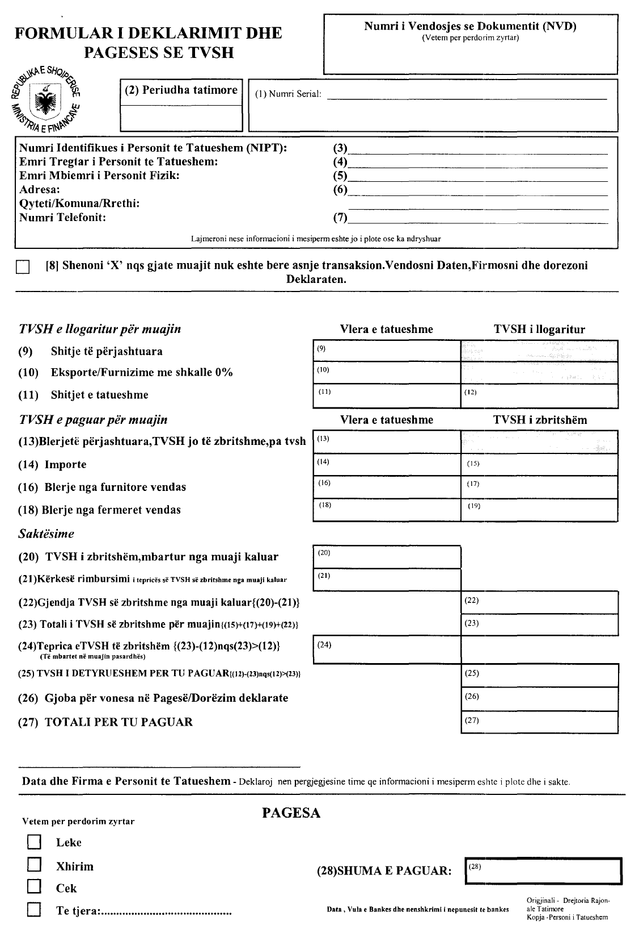

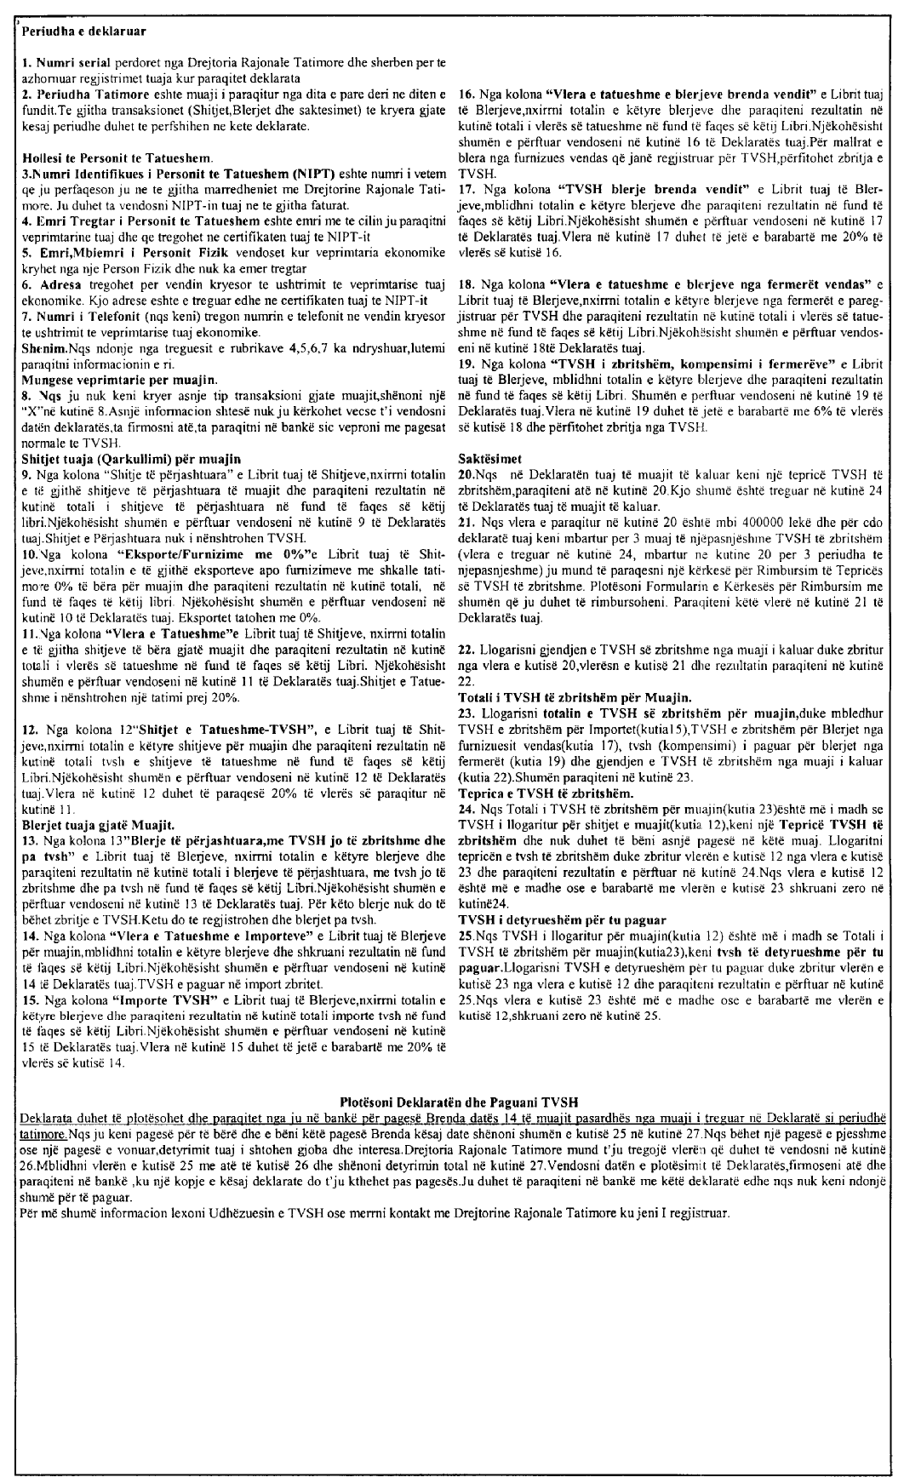

UDHËZIM

Nr.3, datë 2.2.2010

PËR FORMATIN E FORMULARIT TË DEKLARIMIT DHE PAGESËS SË TATIMIT MBI LOJëRAT E FATIT

Në mbështetje të pikës 4 të nenit 102 të Kushtetutës së Republikës së Shqipërisë, të nenit 64, pika 4 të ligjit nr.9920, datë 19.5.2008 “Për procedurat tatimore në Republikën e Shqipërisë”, i ndryshuar, Ministri i Financave

UDHËZON:

1. Miratimin e formularit të Deklarimit dhe Pagesës së Tatimit mbi Lojërat e Fatit, sipas formatit bashkëlidhur këtij udhëzimi.
2. Ky formular do të shtypet në dy (2) kopje, shtypja do të bëhet me letër vetëkopjuese. Dimensioni i formatit është: A4, me udhëzues traktor. Formulari do të prodhohet në faqe të formatit ”Letër” si formularët e tjere ”traktor”. Shënimet sqaruese për plotësimin e këtij formulari do të jenë vetëm në pjesën e prapme të kopjes së dytë.
3. Udhëzimi i Ministrit të Financave nr.23, datë 5.3.2009 “Për formatin e formularit të deklarimit dhe pagesës së tatimit mbi lojërat e fatit”, shfuqizohet.
Ky udhëzim hyn në fuqi menjëherë dhe botohet në Fletoren Zyrtare.

MINISTRI I FINANCAVE
Ridvan Bode



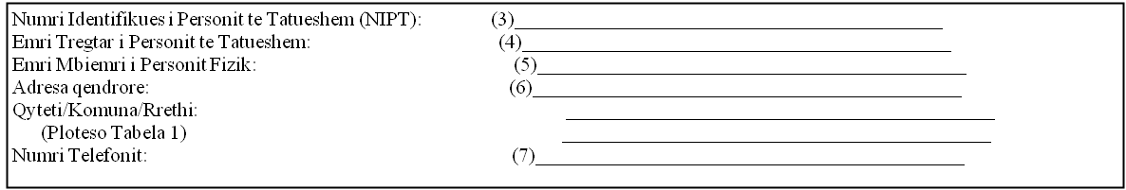



Pa veprimtari
(2) Periudha tatimore

 | 8
 |  |  |  |  |  |  |  | Nr. Sallave/Pozicioneve | Detyrimi
 | Bingot
 | (9/10) Bingo, që zhvillohet për pjesëmarrës, brenda sallës , rreth kat I |  |  |  |  |  |  | 9) | 10)(x500000)
 | (11/12) Bingo, që zhvillohet për pjesëmarrës, brenda sallës , rreth kat II |  |  |  |  |  |  | 11) | 12)(x400000)
 | (13/14) Bingo, që zhvillohet për pjesëmarrës, brenda sallës , rreth kat III |  |  |  |  |  |  | 13) | 14)(x300000)
 | Bastet Sportive
 | (15/16) Bastet sportive, pika ne rreth kat.I |  |  |  |  |  |  | 15) | 16(x 40000)
 | (17/18) Bastet sportive, pika ne rreth kat.II |  |  |  |  |  |  | 17) | 18) (x30000)
 | (19/20) Bastet sportive, pika ne rreth kat.III |  |  |  |  |  |  | 19) | 20)(x20000)
 | (21) Bastet sportive, kuota fikse per shoqerite qe kane 1 deri ne 99 NIPT-e |  |  |  |  |  |  |  | 10000000
 | (22) Bastet sportive, kuota fikse per shoqerite qe kane 100 deri ne 149 NIPT-e |  |  |  |  |  |  |  | 12000000
 | (23) Bastet sportive, kuota fikse per shoqerite qe kane mbi 150 NIPT-e |  |  |  |  |  |  |  | 14000000
 | Kazinote
 | (24/25) Kazino Elektronike, salla ne rreth kat I |  |  |  |  |  |  | 24) | 25) (x400000)
 | (26/27) Kazino Elektronike, salla ne rreth kat II |  |  |  |  |  |  | 26) | 27)(x200000)
 | (28/29) Kazino elektronike, salla ne rreth kat III |  |  |  |  |  |  | 28) | 29)(x100000)
 | (30/31) Makinë elektronike të tipit slot rreth kat I |  |  |  |  |  |  | 30) | 31) (x 100000)
 | (32/33) Makinë elektronike të tipit slot rreth kat II |  |  |  |  |  |  | 32) | 33) (x 60000)
 | (34/35) Makinë elektronike të tipit slot rreth kat III |  |  |  |  |  |  | 34) | 35)(x40000)
 | (36/37) Videollotari ,rreth kat I |  |  |  |  |  |  | 36) | 37)(x100000)
 | (38/39) Videollotari ,rreth kat II |  |  |  |  |  |  | 38) | 39)(x60000)
 | (40/41) Videollotari ,rreth kat III |  |  |  |  |  |  | 40) | 41)(x40000)
 | (42/43) Makine elektronike (rulete) me më shume se nje pozicion, kuota fikse |  |  |  |  |  |  | 42) | 43)(x1000000)
 | (44/45) Makine elektronike (rulete) me me shume se nje pozicion, kuota per pozicion |  |  |  |  |  |  | 44) | 45)(x300000)
 | (46/47) Tryeze me me shume se nje pozicion(rulete), kuote fikse per cdo pozicion |  |  |  |  |  |  | 46) | 47)(x300000)
 | (48/49)Tryezë e lojërave (me letra ose/dhe me zare), kuote fikse |  |  |  |  |  |  | 48) | 49)(x1500000)
 | (50/51) Lojra elektronike dhe videollotari |  |  |  |  |  |  | 50) | 51)(x120000)
 | (52/53) Makina slot me fitim ne cast per cdo komjuter elektronik |  |  |  |  |  |  | 52) | 53)(x120000)
 | Bastet per gara ne piste
 | (54) Bastet per gara ne piste, kuote fikse per shoqerine |  |  |  |  |  |  |  | 2000000
 | (55/56) Bastet per gara ne piste, kuote fikse per cdo pikë të shitjes së basteve |  |  |  |  |  |  | 55) | 56)(x40000)
 | (57/58) Bastet per gara ne piste, per lojrat elektronike, kuote fikse per cdo kompjuter |  |  |  |  |  |  | 57) | 58)(x40000)
 | (59/60) Bastet per gara ne piste, per lojrat elektronike, kuote fikse per pozicion makine |  |  |  |  |  |  | 59) | 60)(x40000)
 | Nese tatimi paguhet mbi vellimin e qarkullimit, lutemi kaloni ne plotesimin e kuadrateve me poshte:
 |  |  |  |  |  |  |  | Qarkullimi Detyrimi
 | (61/62) Bingo televizive, që nuk zhvillohet për pjesëmarrës brenda sallave 10% (Tabela 1) |  |  |  |  |  | 61) |  | 62)
 | (63/64) Bastet sportive, 5 % e vellimit te qarkullimit (Tabela 2) |  |  |  |  |  | 63) |  | 64)
 | (65/66) Tryeze me me shume se nje pozicion(rulete), 12 % e qarkullimit (tabela 3) |  |  |  |  |  | 65) |  | 66)
 | (67/68) Tryeze te lojrave (me letra dhe/ose me zare), 12 % e qarkullimit (tabela 4) |  |  |  |  |  | 67) |  | 68)
 | (69/70) Lojra elektronike, makina slot me fitim ne cast dhe videollotari, 4 % e qarkullimit (tabela 5) |  |  |  |  |  | 69) |  | 70)
 | (71/72) Llotari kombetare, 10% e qarkullimit (tabela 6) |  |  |  |  |  | 71) |  | 72)
 | (73) Tatimi per tu paguar |  |  |  |  |  |  |  | 73)
 | (74) Denime / interesa per vonesa |  |  |  |  |  |  |  | 74)
 | (75) TOTALI PER TU PAGUAR |  |  |  |  |  |  |  | 75)

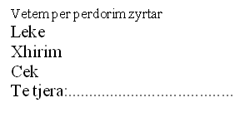

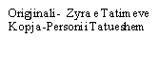


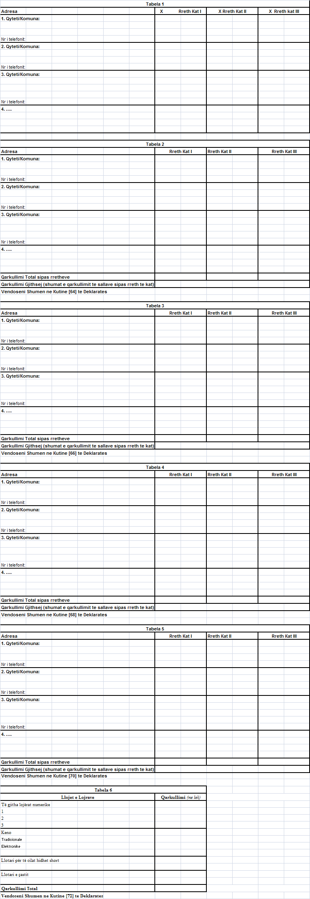

Udhezues per menyren e plotesimit te formularit
1. Numri serial gjenerohet nga Drejtoria Rajonale Tatimore dhe sherben per te azhornuar regjistrimet kur paraqitet deklarata
2. Periudha Tatimore eshte mujore, ose pjese e muajit ne rast mbyllje te aktivitetit.
3. Numri i Identifikimit te Personit te Tatueshem (NIPT) eshte numri i dhene nga Dega e Tatimeve apo
Qendra Kombetare e Regjistrimit dhe qe identifikon personin e tatueshem ne te gjitha marredheniet me
Drejtorine Rajonale te Tatimeve
4. Emri Tregtar i Personit te Tatueshem eshte emri me te cilin paraqitet veprimtaria dhe qe shenohet ne certifikaten e NIPT-it
5. Emri,Mbiemri i Personit Fizik vendoset kur veprimtaria ekonomike kryhet nga nje person fizik dhe nuk
ka emer tregtar
6. Adresa tregohet per vendin kryesor te ushtrimit te veprimtarise. Kjo adrese eshte treguar edhe ne certifikaten
e NIPT-it. e Tabela 1 duhet te shenohet adresa e salles/sallave ku ushtrohet aktiviteti i lojrave te fatit, sipas rretheve te kategorise
7. Numri i Telefonit (nqs ka) tregon numrin e telefonit ne vendin kryesor te ushtrimit te veprimtarise ekonomike
8. Pa veprimtari zgjidhet vetem nese nuk eshte kryer aktivitet gjate periudhes per te cilen behet deklarimi.
Vendosni nje kryq ne kutine 8, firmoseni deklaraten dhe paraqiteni ne banke.
9/10. Numri i sallave ne rreth te kategorise I. x kuota fikse per salle ne rreth te kategorise I
11/12. Numri i sallave ne rreth te kategorise II x kuota fikse per salle ne rreth te kategorise II
13/14. Numri i sallave ne rreth te kategorise III x kuota fikse per salle ne rreth te kategorise III
15/16. Numri i pikave ne rreth te kategorise I x kuota fikse per pike ne rreth te kategorise I
17/18. Numri i pikave ne rreth te kategorise II x kuota fikse per pike ne rreth te kategorise II
19/20. Numri i pikave ne rreth te kategorise III x kuota fikse per pike ne rreth te kategorise III
21. Kuote fikse per shoqerine
22. Kuote fikse per shoqerine
23. Kuote fikse per shoqerine
24/25. Numri i sallave ne rreth te kategorise I x kuota fikse per salle ne rreth te kategorise I
26/27. Numri i sallave ne rreth te kategorise II x kuota fikse per salle ne rreth te kategorise II
28/29. Numri i sallave ne rreth te kategorise III x kuota fikse per salle ne rreth te kategorise III
30/31. Numri i makinave elektronike te tipit slot ne rreth te kategorise I x kuota fikse per makine
32/33. Numri i makinave elektronike te tipit slot ne rreth te kategorise II x kuota fikse per makine
34/35. Numri i makinave elektronike te tipit slot ne rreth te kategorise III x kuota fikse per makine
36/37. Numri i videolotarive ne rreth te kategorise I x kuota fikse per videolotari
38/39. Numri i videolotarive ne rreth te kategorise II x kuota fikse per videolotari
40/41. Numri i videolotarive ne rreth te kategorise III x kuota fikse per videolotari
42/43. Numri makinave elektronike(rulete) me me shume se nje pozicion x kuota fikse mujore
44/45. Numri makinave elektronike(rulete) me me shume se nje pozicion x kuota per pozicion
46/47. Numri i tryezave me me shume se nje pozicion(rulete) x kuota fikse per pozicion
48/49. Numri i tryezave te lojrave ( me letra ose/dhe me zare) x kuota fikse per tryeze
50/51. Numri i kompjuterave per lojra elektronike dhe videollotari x kuota fikse per cdo kompjuter
52/53. Numri i makinave slot me fitim ne cast x kuota fikse per cdo kompjuter
54. Kuote fikse per shoqerine
55/56. Numri I pikave te shitjes se basteve x kuota fikse sipas ligjit
57/58. Numri I pikave te shitjes se basteve x kuota fikse per cdo kompjuter
59/60. Numri I pikave te shitjes se basteve x kuota fikse per pozicion makine
Nese tatimi paguhet mbi vellimin e qarkullimit, lutemi kaloni ne ploteismin e kuadrateve me poshte:
61/62. Qarkullimi x 10 %
63/64. Qarkullimi x 5 %
65/66. Qarkullimi x 12%
67/68. Qarkullimi x 12%
69/70. Qarkullimi x 4 %
71/72. Qarkullimi x 10%
73. Tatimi per tu paguar eshte shuma e kutive te kolones detyrimi.
(pra 73=10+12+14+16+18+20+21+22+23+ 25+27+29+31+33+35+37+39+41+43+45+47+49+51+53+54+56+58+
60+62+64+66+68+70+72)
74. Denime/interesa per vonesa jane denimet dhe interesat per vonesat ne deklarim ose pagese qe mund te
llogariten paraprakisht dhe qe mund te paguhen me deklaraten
75. Totali per tu paguar eshte shuma e tatimit per tu paguar (kutia 73) me denimet dhe interesat e llogaritura
me deklaraten (kutia75). (75=73+74)

KËRKESË

Nr.682, datë 3.2.2010

PËR SHPRONËSIM PUBLIK

Mbështetur në ligjin nr.8561, datë 22.12.1999 “Për shpronësimet dhe marrjen në përdorim të përkohshëm të pasurisë pronë private për interes publik”, Ministria e Punëve Publike, Transportit dhe Telekominikacionit, shpall kërkesën për shpronësim, për interes publik, të pasurive të paluajtshme, pronë private, që preken nga ndërtimi i segmentit rrugor “Rruga Ura e Bujanit-Sopot Tropojë”..
Subjekti kërkues i këtij objekti është Drejtoria e përgjithshme e Rrugëve. Me anë të këtij publikimi në shtyp kërkojmë të vëmë në dijeni personat të cilët preken nga ky shpronësim. Vënia në dijeni konsiston në masën e vlerësimit të llogaritur nga komisioni i posaçëm i shpronësimit pranë Ministrisë së Punëve Publike, Transportit dhe Telekomunikacionit, për pronarët sipas listës emërore bashkëlidhur.
Pronarët që kanë emrin në listën emërore dhe personat e tretë, brenda 15 ditëve nga plotësimi i këtij afati për publikim, kanë të drejtë të paraqesin pretendimet e tyre, lidhur me çmimin, sipërfaqen, titullin e pronësisë, apo llojin e pasurisë që kanë në pronësi, të shoqëruara me dokumentet përkatëse në ministrinë kompetente (Ministria e Punëve Publike, Transportit dhe Telekominikacionit).
Vlera totale e këtij shpronësimi është 542742 (pesëqind e dyzet e dy mijë e shtatëqind e dyzet e dy) lekë.

MINISTRI I PUNËVE PUBLIKE, TRANSPORTIT
DHE TELEKOMUNIKACIONIT
Sokol Olldashi

MINISTRIA E PUNËVE PUBLIKE, TRANSPORTIT DHE TELEKOMUNIKACIONIT
DREJTORIA E PËRGJITHSHME E SHËRBIMEVE MBËSHTETËSE
DREJTORIA JURIDIKE
SEKTORI I SHPRONËSIMEVE

LISTA EMËRORE E PRONARËVE, PASURITË E TË CILËVE PREKEN NGA NDËRTIMI I SEGMENTIT

RRUGOR “URA E BUJANIT-SOPOT TROPOJË

 | Pronari |  |  | Zona | Nr/pas. | Sip.m² | Lloji i  pasurisë | Çmimi lekë | Vlera lekë | Shënime
Nr. | Emri | Atësia | Mbiemri
1 | Selim | Mal | Çelaj | 3490 | 72/1 | 410 | arë | 214 | 87740 | Konfirmim ZVRPP
2 | Brahim | Jakup | Hoxha | 3490 | 72/2 | 83 | arë | 214 | 17762 | Konfirmim ZVRPP
3 | Lulëzim | Qazim | Çelaj | 3490 | 72/4 | 66 | arë | 214 | 14124 | Konfirmim ZVRPP
4 | Hajredin | Qazim | Çelaj | 3490 | 622/11 | 50 | arë | 214 | 10700 | Konfirmim ZVRPP
5 | Mus | Tahir | Aliaj | 3490 | 607/1/3 | 84 | arë | 214 | 17976 | Konfirmim ZVRPP
6 | Rexhep | Arif | Rexha | 3490 | 607/1/4 | 290 | arë | 214 | 62060 | Konfirmim ZVRPP
7 | I paidentifikuar |  |  | 3490 | 607/2 | 96 | arë | 214 | 20544 | I pakonfirmuar
8 | Mus | Zymer | Gosturani | 1133 | 1007/4 | 191 | arë | 196 | 37436 | Konfirmim ZVRPP
9 | I paidentifikuar |  |  | 1133 | 1007/3 | 640 | arë | 196 | 125440 | I pakonfirmuar
10 | I paidentifikuar |  |  | 1133 | 1007/1 | 300 | arë | 196 | 58800 | I pakonfirmuar
11 | Idriz | Fazli | Gosturani | 1133 | 1007/2 | 460 | arë | 196 | 90160 | Konfirmim ZVRPP
 | Shuma |  |  |  |  | 2670 |  |  | 542742

VENDIM

Nr.8, datë 29.1.2010

PËR MIRATIMIN E NIVELIT TË KONSUMIT VJETOR TË ENERGJISË ELEKTRIKE PËR PËRFITIMIN E STATUSIT TË KLIENTIT TË KUALIFIKUAR PËR VITIN 2010

Në mbështetje të nenit 48, pika 1, të ligjit nr. 9072, datë 22.05.2003 “Për sektorin e energjisë elektrike”, të ndryshuar, dhe ligjit nr.9501, datë 3.4.2006 “Për ratifikimin e traktatit të krijimit të komunitetit të energjisë”, Bordi i Komisionerëve të Entit Rregullator të Energjisë, në mbledhjen e tij të datës 29.1.2010, mbasi shqyrtoi propozimin e Drejtorisë Juridike dhe Mbrojtjes së Konsumatorit dhe të Drejtorisë së Licencimit dhe Monitorimit të Tregut,

VENDOSI:

1. Për vitin 2010, të gjithë klientët tariforë (familjarë dhe jofamiljarë) të energjisë elektrike kanë të drejtë të përfitojnë statusin e klientit të kualifikuar, pavarësisht nivelit të konsumit vjetor të energjisë elektrike.

Ky vendim hyn në fuqi menjëherë.
Ky vendim botohet në Fletoren Zyrtare.

Kryetari i ERE-s
Bujar Nepravishta

VENDIM

Nr.9, datë 29.1.2010

PËR AUTORIZIMIN E SHOQËRISË “HIDROINVEST 1” SHPK PËR NDRYSHIMIN E AKSIONaRIT QË KONTROLLON INTERESAT (ZOTËRON PAKETËN KONTROLLUESE)

Në mbështetje të neneve 9 dhe 15 pika 1 të ligjit nr.9072, datë 22.5.2003 “Për sektorin e energjisë elektrike”, të ndryshuar, pikës 6.2 të “Licencës për prodhimin e energjisë elektrike”, Bordi i Komisionerëve të Entit Rregullator të Energjisë (ERE), në mbledhjen e tij të datës 29.1.2010, mbasi shqyrtoi kërkesën e paraqitur nga shoqëria “Hidroinvest 1” sh.p.k., për marrjen e autorizimit për ndryshimin e aksionarit që kontrollon interesat dhe relacionin e përgatitur nga Drejtoria e Licencimit dhe Monitorimit të Tregut dhe Drejtoria Juridike dhe Mbrojtjes së Konsumatorit,
dhe konstatoi se:
1. Shoqëria “Hidroinvest 1” sh.p.k. është licencuar me vendimin e Bordit të Komisionerëve nr.113, datë 24.9.2008.
2. Propozimi për shitjen e aksioneve të “Hidroinvest 1” sh.p.k., shkakton ndryshimin e aksionarit që kontrollon interesat.
3. Ndryshimi i aksionarit që kontrollon interesat e shoqërisë i shërben shtimit të kapacitetit teknik të kompanisë dhe uljes në mënyrë të ndjeshme të nivelit të kreditimit nga bankat për realizimin e investimit, si dhe në përmbushjen e detyrimeve të marrëveshjes së koncesionit dhe licencës së prodhimit të energjisë elektrike,
Për gjithë sa më sipër cituar, Bordi i Komisionerëve të ERE-s

VENDOSI:

1. Të autorizojë shoqërinë “Hidroinvest 1” sh.p.k., për ndryshimin e aksionarit që kontrollon interesat e shoqërisë.
2. Ngarkohet Drejtoria e Licencimit dhe Monitorimit të Tregut të njoftojë aplikuesin për vendimin e Bordit të Komisionerëve të ERE-s.

Ky vendim hyn në fuqi menjëherë.
Ky vendim botohet në Fletoren Zyrtare.

Kryetari i ERE-s
Bujar Nepravishta

